8HDD磁盘阵列视频监控存储服务器(CVR)
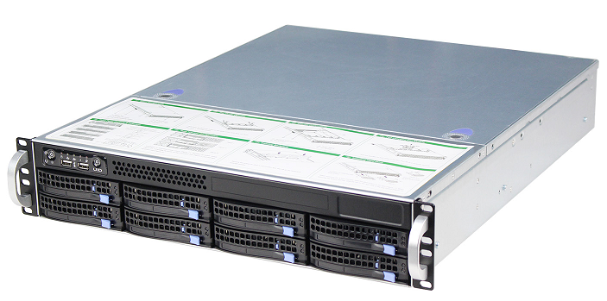
最大支持256路16MP/8MP/5MP/4MP/3MP/1080P/720P摄像机输入
支持海康、大华、旷视、安联、景阳等多种品牌摄像机混合输入
支持VGA、HDMI同时输出，HDMI支持4K显示
支持H.264/H.265硬解码, ONVIF版本2.3&2.6.
支持RAID5/Raid6存储, 远程TeamViewer连接
支持即时回放, 切片检索, 7个智能分析功能, 人脸识别功能
支持P2P远程，Windows/Mac/Android/iOS NVSS Client
订货型号:
NVSS8108-64, NVSS8308-128, NVSS8708-256
NVSS8108-64-R, NVSS8308-128-R, NVSS8708-256-R
技术参数:
型号 | NVSS8108-64 | NVSS8308-128 | NVSS8708-256
处理器 | Intel celeron G4900 CPU | Intel core i3-8100 CPU | Intel core i7-8700 CPU
操作系统 | 64位 Linux 嵌入式系统
内存 | 4GB | 8GB | 16GB
视频 & 音频
最大接入摄像机 | 64台 | 128台 | 256台
摄像机接入能力 | 16MP / 12MP / 8MP / 6MP / 4MP / 3MP / 1080P / 720 P混合输入
接入&转发带宽 | 384Mbps | 768Mbps | 1024Mbps
录像 | 64路@8MP / 4MP / 1080P | 128路@8MP / 4MP / 1080P | 256路@8MP / 4MP / 1080P
预览 | 2路@16MP 或 4路@8MP 或 8路@4MP 或  16路1080P 或25路@720P 或36路@D1 | 3路@16MP 或 6路@8MP 或 12路@4MP 或20路1080P 或36路@720P 或64路@D1 | 4路@16MP 或 8路@8MP 或 16路@4MP 或32路1080P 或49路@720P 或144路@D1
回放 | 2路@16MP 或 4路@8MP 或 8路@4MP 或16@1080P 或16@720P | 3路@16MP 或 6路@8MP 或 12路@4MP 或16@1080P / 720P | 4路@16MP 或 8路@8MP 或 16路@4MP 或 16路@1080P / 720P / D1
音频 | 1路 音频 & 1路 Mic 输入, 1路 音频输出
录像
录像模式 | 手动录像，计划录像(连续录像，移动侦测录像，传感器报警录像)，停止录像
报警录像 | 移动报警，传感器报警
备份 | 网络备份 /本地USB / DVD 光驱
显示
显示输出 | 1路VGA + 1路HDMI + 1路DP, HDMI输出支持4K解析度
多画面显示 | 主显1/4/6/9/13/16/20/25/33/36/40/49/64/81/100/121/144分割, 副显1/4/6/9/13/16分割.
显示分辨率 | 3840*2160(HDMI) / 1920*1080 / 1680*1050 / 1440*900 / 1280*1024 / 1024*768
其他
接口 | 2 RJ-45 网线接口(1000M), 6 * USB 接口
硬盘 | 8个硬盘,单个硬盘最大支持16TB; 独立硬盘支架, 支持热插拔, RAID存储
电源 | 100V-240VAC, 47-63Hz, 400W工控电源, -R型号550W冗余工控电源
工作环境 | 温度: 0˚C~60˚C; 湿度: 10%~80% (非凝结)
尺寸 | 560mm×440mm×88mm (宽×深×高); 2U 机箱
重量 | 12Kg
16HDD磁盘阵列视频监控存储服务器(CVR)

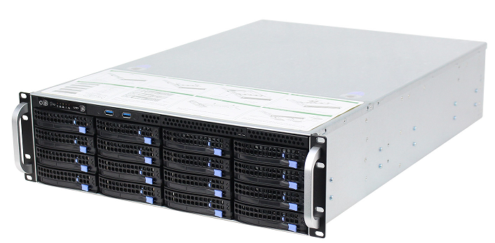
最大支持256路16MP/8MP/5MP/4MP/3MP/1080P/720P摄像机输入
支持海康、大华、旷视、安联、景阳等多种品牌摄像机混合输入
支持VGA、HDMI同时输出，HDMI支持4K显示
支持H.264/H.265硬解码, ONVIF版本2.3&2.6.
支持RAID5/Raid6存储, 远程TeamViewer连接
支持即时回放, 切片检索, 7个智能分析功能, 人脸识别功能
支持P2P远程，Windows/Mac/Android/iOS NVSS Client
订货型号:
NVSS8116-64, NVSS8316-128, NVSS8716-256
NVSS8116-64-R, NVSS8316-128-R, NVSS8716-256-R
技术参数
型号 | NVSS8116-64 | NVSS8316-128 | NVSS8716-256
处理器 | Intel celeron G4900 CPU | Intel core i3-8100 CPU | Intel core i7-8100 CPU
操作系统 | 64位 Linux 系统
内存 | 4GB | 8GB | 16GB
视频 & 音频
最大接入摄像机 | 64台 | 128台 | 256台
摄像机接入能力 | 16MP / 12MP / 8MP / 6MP / 4MP / 3MP / 1080P / 720 P混合输入
接入&转发带宽 | 384Mbps | 768Mbps | 1024Mbps
录像 | 64路@16MP / 8MP / 4MP / 1080P | 128路@16MP / 8MP / 4MP / 1080P | 256路@16MP / 8MP / 4MP / 1080P
预览 | 2路@16MP 或 4路@8MP 或 8路@4MP 或  16路1080P 或25路@720P 或36路@D1 | 3路@16MP 或6路@8MP 或 12路@4MP 或20路1080P 或36路@720P 或64路@D1 | 4路@16MP 或8路@8MP 或 16路@4MP 或32路1080P 或49路@720P 或144路@D1
回放 | 2路@16MP 或 4路@8MP 或 8路@4MP 或16@1080P 或16@720P | 3路@16MP 或 6路@8MP 或 12路@4MP 或16@1080P / 720P | 4路@16MP 或 8路@8MP 或 16路@4MP 或 16路@1080P / 720P / D1
音频 | 1路 音频 & 1路 Mic 输入, 1路 音频输出
录像
录像模式 | 手动录像，计划录像(连续录像，移动侦测录像，传感器报警录像)，停止录像
报警录像 | 移动报警，传感器报警
备份 | 网络备份 /本地USB / DVD 光驱
显示
显示输出 | 1路VGA + 1路HDMI + 1路DP, HDMI输出支持4K解析度
多画面显示 | 主显1/4/6/9/13/16/20/25/33/36/40/49/64/81/100/121/144分割, 副显1/4/6/9/13/16分割.
显示分辨率 | 3840*2160(HDMI) / 1920*1080 / 1680*1050 / 1440*900 / 1280*1024 / 1024*768
其他
接口 | 2 RJ-45 网线接口(1000M), 6 * USB 接口
硬盘 | 16个硬盘,最大支持16TB; 独立硬盘支架, 支持热插拔, RAID存储
电源 | 100V-240Vac, 47-63Hz, 600W工控电源, -R型号650W冗余工控电源
工作环境 | 温度: 0˚C~60˚C; 湿度: 10%~80% (非凝结)
尺寸 | 560mm×440mm×143mm (宽×深×高); 3U 机箱
重量 | 16Kg
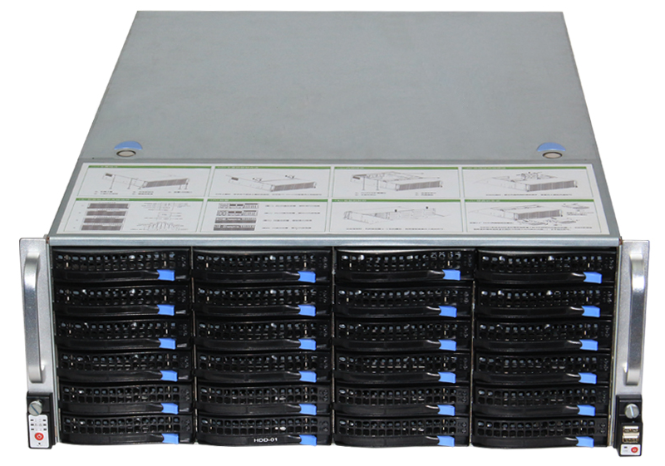
24HDD磁盘阵列视频监控存储服务器(CVR)

最大支持256路16MP/8MP/5MP/4MP/3MP/1080P/720P摄像机输入
支持海康、大华、旷视、安联、景阳等多种品牌摄像机混合输入
支持VGA、HDMI同时输出，HDMI支持4K显示
支持H.264/H.265硬解码, ONVIF版本2.3&2.6.
支持RAID5/Raid6存储, 远程TeamViewer连接
支持即时回放, 切片检索, 7个智能分析功能,人脸识别功能
支持P2P远程，Windows/Mac/Android/iOS NVSS Client
订货型号:
NVSS8324-128, NVSS8724-256
NVSS8324-128-R, NVSS8724-256-R

技术参数
型号 | NVSS8324 | NVSS8724
处理器 | Intel core i3-8100 CPU | Intel core i7-8700 CPU
操作系统 | 64位 Linux 系统
内存 | 8GB | 16GB
视频 & 音频
最大接入摄像机 | 128台 | 256台
摄像机接入能力 | 16MP / 12MP / 8MP / 6MP / 4MP / 3MP / 1080P / 720 P混合输入
接入&转发带宽 | 768Mbps | 1024Mbps
录像 | 128路@16MP / 8MP / 5MP / 4MP / 3MP / 1080P / 720P | 256路@16MP / 8MP / 5MP / 4MP / 3MP / 1080P / 720P
预览 | 3路@16MP 或6路@8MP / 5MP 或 12路@4M / 3MP 或  16路1080P 或36路@720P 或64路@D1 | 4路@16MP 或8路@8MP / 5MP 或 16路@4MP / 3MP 或  32路1080P 或49路@720P 或144路@D1
回放 | 3路@16MP 或6路@8MP / 5MP 或 12路@4MP / 3MP 或  16路1080P / 720P / D1 | 3路@16MP 或8路@8MP / 5MP 或 16路@4MP / 3MP 或  16路1080P / 720P / D1
音频 | 1路 音频 & 1路 Mic 输入, 1路 音频输出
录像
录像模式 | 手动录像，计划录像(连续录像，移动侦测录像，传感器报警录像)，停止录像
报警录像 | 移动报警，传感器报警
备份 | 网络备份 /本地USB / DVD 光驱
显示
显示输出 | 1路VGA + 2路HDMI, VGA+HDMI同时输出或2个HDMI同时输出HDMI输出支持4K解析度
多画面显示 | 主显1/4/6/9/13/16/20/25/33/36/40/49/64/81/100/121/144分割, 副显1/4/6/9/13/16分割.
显示分辨率 | 3840*2160(HDMI) / 1920*1080 / 1680*1050 / 1440*900 / 1280*1024 / 1024*768
其他
网线接口 | 2 RJ-45 网线接口(1000M), 6 * USB 接口
硬盘 | 24个硬盘,最大支持16TB; 独立硬盘支架, 支持热插拔, RAID存储
电源 | 100V-240Vac, 47-63Hz, 800W工控电源, -R型号800W冗余工控电源
工作环境 | 温度: 0˚C~60˚C; 湿度: 10%~80% (非凝结)
尺寸 | 650mm×440mm×177mm (深×宽×高), 4U机箱
重量 | 23Kg

Mini嵌入式人脸识别服务器

最大支持16路16MP/8MP/5MP/4MP/3MP/1080P摄像机输入
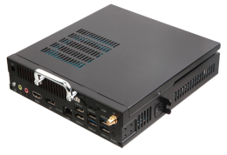
支持海康、大华、旷视、安联、景阳等多种品牌摄像机混合输入
支持VGA、HDMI同时输出，HDMI支持4K显示
支持H.264/H.265硬解码, ONVIF版本2.3&2.6.
远程TeamViewer连接, 支持即时回放, 切片检索
支持人脸识别黑白名单报警, 陌生人脸以图搜图等功能
支持P2P远程，Windows/Mac/Android/iOS NVSS Client
订货型号: NVSS8101Pro-8, NVSS8301Pro-16
技术参数
型号 | NVSS8101Pro-8 | NVSS8301Pro-16
处理器 | Intel core G3900/G3930 CPU | Intel core i3-6100/7100 CPU
操作系统 | 64位 Linux 系统
内存 | 4GB
人脸识别
人脸图片处理速度 | 每秒最大16张人脸图片
底库比对速度 | 每秒最大5万次1:1 | 每秒最大25万次1:1
建议最大人脸底库 | 5000张 | 20000张
最大支持抓拍机数 | 8台 | 16台
视频 & 音频
接入&转发带宽 | 160Mbps | 160Mbps
录像 | 8路@16MP / 8MP / 5MP / 4MP / 3MP / 1080P / 720P | 16路@16MP / 8MP / 5MP / 4MP / 3MP / 1080P / 720P
预览 | 1路@16MP 或2路@8MP / 5MP 或 4路@4M / 3MP 或8路1080P /720P/D1 | 2路@16MP 或4路@8MP / 5MP 或 8路@4M / 3MP 或16路1080P /720P/D1
回放 | 1路@16MP 或2路@8MP / 5MP 或 4路@4MP / 3MP 或8路1080P / 720P / D1 | 2路@16MP 或4路@8MP / 5MP 或 8路@4MP / 3MP 或 16路1080P / 720P / D1
音频 | 1路 音频 & 1路 Mic 输入, 1路 音频输出
录像
录像模式 | 手动录像，计划录像(连续录像，移动侦测录像，传感器报警录像)，停止录像
报警录像 | 移动报警，传感器报警
备份 | 网络备份 /本地USB / DVD 光驱
显示
显示输出 | 1路HDMI + 1路DP, HDMI输出支持4K解析度
多画面显示 | 主显1/4/6/9/13/16/20/25/33/36/40/49/64/81/100/121/144分割
显示分辨率 | 3840*2160(HDMI) / 1920*1080 / 1680*1050 / 1440*900 / 1280*1024 / 1024*768
其他
网线接口 | 1 RJ-45 网线接口(1000M)
电源 | 19VDC 6.3A
硬盘 | 1个2.5寸笔记本硬盘支持, 最大3TB
USB | 4* USB 接口
功耗 | 最大 120W (包含硬盘)
工作环境 | 温度: 0˚C~60˚C; 湿度: 10%~80% (非凝结)
尺寸 | 210mm×200mm×44mm (深×宽×高), 4U机箱
重量 | 2Kg

嵌入式人脸识别存储服务器

最大支持32路16MP/8MP/5MP/4MP/3MP/1080P摄像机输入
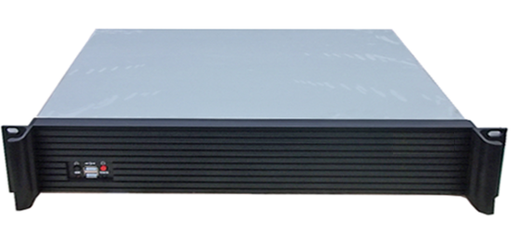
支持海康、大华、旷视、安联、景阳等多种品牌摄像机混合输入
支持VGA、HDMI同时输出，HDMI支持4K显示
支持H.264/H.265硬解码, ONVIF版本2.3&2.6.
远程TeamViewer连接, 支持即时回放, 切片检索
支持人脸识别黑白名单报警, 陌生人脸以图搜图等功能
支持P2P远程，Windows/Mac/Android/iOS NVSS Client
订货型号: NVSS8103Pro-8, NVSS8303Pro-16, NVSS8703Pro-32
技术参数
型号 | NVSS8103Pro-8 | NVSS8303Pro-16 | NVSS8703Pro-32
处理器 | Intel celeron G3900/3930 | Intel core i3-7100/8100 CPU | Intel core i7-7700/8700 CPU
操作系统 | 64位 Linux 嵌入式系统
内存 | 4GB | 8GB | 16GB
人脸识别
人脸图片处理速度 | 每秒最大16张人脸图片
底库比对速度 | 每秒最大5万次1:1 | 每秒最大25万次1:1 | 每秒最大100万次1:1
建议最大人脸底库 | 5000张 | 20000张 | 80000张
最大支持抓拍机数 | 8台 | 16台 | 32台
视频 & 音频
接入&转发带宽 | 320Mbps
录像 | 8路@16MP / 8MP / 6MP / 5MP / 4MP / 3MP / 1080P | 16路@16MP / 8MP / 6MP / 5MP / 4MP / 3MP / 1080P | 32路@16MP / 8MP / 6MP / 5MP / 4MP / 3MP / 1080P
预览 | 2路@16MP 或 4路@8MP 或 8路@4MP/ 1080P / 720P / D1 | 3路@16MP 或 6路@8MP 或 12路@4MP 或16路1080P / 720P / D1 | 4路@16MP 或 8路@8MP 或 16路@4MP 或32路1080P / 720P / D1
回放 | 2路@16MP 或 4路@8MP 或 8路@4MP / 1080P / 720P | 3路@16MP 或 6路@8MP 或 12路@4MP 或16@1080P / 720P | 4路@16MP 或 8路@8MP 或 16路@4MP 或 16路@1080P / 720P / D1
音频 | 1路 音频 & 1路 Mic 输入, 1路 音频输出
录像
录像模式 | 手动录像，计划录像(连续录像，移动侦测录像，传感器报警录像)，停止录像
报警录像 | 移动报警，传感器报警
备份 | 网络备份 /本地USB / DVD 光驱
显示
显示输出 | 2路VGA + 1路HDMI, HDMI输出支持4K解析度
多画面显示 | 主显1/4/6/9/13/16/20/25/33/36/40/49/64/81/100/121/144分割
显示分辨率 | 3840*2160(HDMI) / 1920*1080 / 1680*1050 / 1440*900 / 1280*1024 / 1024*768
其他
接口 | 2 RJ-45 网线接口(1000M), 6 * USB 接口
硬盘 | 3个硬盘,单个硬盘最大支持16TB; 独立硬盘支架
功耗 | 最大200W (包含硬盘), 100V-240VAC, 47-63Hz
工作环境 | 温度: 0˚C~60˚C; 湿度: 10%~80% (非凝结)
尺寸 | 400mm×440mm×88mm (宽×深×高); 2U 机箱
重量 | 6Kg
8HDD磁盘阵列人脸识别存储服务器(CVR)
最大支持96路16MP/8MP/5MP/4MP/3MP/1080P/720P摄像机输入
支持海康、大华、旷视、安联、景阳等多种品牌摄像机混合输入
支持VGA、HDMI同时输出，HDMI支持4K显示
支持H.264/H.265硬解码, ONVIF版本2.3&2.6.
支持RAID5/Raid6存储, 远程TeamViewer连接
支持即时回放, 切片检索, 7个智能分析功能, 人脸识别功能
支持P2P远程，Windows/Mac/Android/iOS NVSS Client
订货型号: NVSS8308Pro-48, NVSS8708Pro-96
NVSS8308Pro-48-R, NVSS8708Pro-96-R
技术参数:
型号 | NVSS8308Pro-48 | NVSS8708Pro-96
处理器 | Intel core i3-6100/7100 CPU | Intel core i7-6700/7700 CPU
操作系统 | 64位 Linux 嵌入式系统
内存 | 8GB | 16GB
人脸识别
人脸图片处理速度 | 每秒最大16张人脸图片
底库比对速度 | 每秒最大25万次1:1 | 每秒最大100万次1:1
建议最大人脸底库 | 20000张 | 80000张
最大接入摄像机 | 48台, 其中人脸抓拍机: 32台 | 96台, 其中人脸抓拍机: 32台
视频 & 音频
接入&转发带宽 | 384Mbps | 768Mbps
录像 | 48路@16MP/8MP/6MP/5MP/4MP/1080P | 96路@16MP/8MP/6MP/5MP/4MP/1080P
预览 | 2路@16MP 或 4路@8MP 或 8路@4MP 或16路1080P或25路@720P或48路@D1 | 4路@16MP 或 8路@8MP 或 16路@4MP 或32路1080P 或49路@720P 或144路@D1
回放 | 2路@16MP 或 4路@8MP 或 8路@4MP 或16@1080P / 720P | 4路@16MP 或 8路@8MP 或 16路@4MP 或 16路@1080P / 720P / D1
音频 | 1路 音频 & 1路 Mic 输入, 1路 音频输出
录像
录像模式 | 手动录像，计划录像(连续录像，移动侦测录像，传感器报警录像)，停止录像
报警录像 | 移动报警，传感器报警
备份 | 网络备份 /本地USB / DVD 光驱
显示
显示输出 | 1路VGA + 1路HDMI + 1路DP, HDMI输出支持4K解析度
多画面显示 | 主显1/4/6/9/13/16/20/25/33/36/40/49/64/81/100/121/144分割, 副显1/4/6/9/13/16分割.
显示分辨率 | 3840*2160(HDMI) / 1920*1080 / 1680*1050 / 1440*900 / 1280*1024 / 1024*768
其他
接口 | 2 RJ-45 网线接口(1000M), 6 * USB 接口
硬盘 | 8个硬盘,单个硬盘最大支持16TB; 独立硬盘支架, 支持热插拔, RAID存储
电源 | 100V-240Vac, 47-63Hz, 500W工控电源, -R型号550W冗余工控电源
工作环境 | 温度: 0˚C~60˚C; 湿度: 10%~80% (非凝结)
尺寸 | 560mm×440mm×88mm (宽×深×高); 2U 机箱
重量 | 约12Kg

16HDD磁盘阵列视频监控存储服务器(CVR)

最大支持256路16MP/8MP/5MP/4MP/3MP/1080P/720P摄像机输入
支持海康、大华、旷视、安联、景阳等多种品牌摄像机混合输入
支持VGA、HDMI同时输出，HDMI支持4K显示
支持H.264/H.265硬解码, ONVIF版本2.3&2.6.
支持RAID5/Raid6存储, 远程TeamViewer连接
支持即时回放, 切片检索, 7个智能分析功能, 人脸识别功能
支持P2P远程，Windows/Mac/Android/iOS NVSS Client
订货型号: NVSS8316Pro-48, NVSS8716Pro-96
NVSS8316Pro-48-R, NVSS8716Pro-96-R
技术参数
型号 | NVSS8316Pro-48 | NVSS8716Pro-96
处理器 | Intel core i3-6100/7100 CPU | Intel core i7-6700/7700 CPU
操作系统 | 64位 Linux 嵌入式系统
内存 | 8GB | 16GB
人脸识别
人脸图片处理速度 | 每秒最大16张人脸图片
底库比对速度 | 每秒最大25万次1:1 | 每秒最大100万次1:1
建议最大人脸底库 | 20000张 | 80000张
最大接入摄像机 | 48台, 其中人脸抓拍机: 32台 | 96台, 其中人脸抓拍机: 32台
视频 & 音频
接入&转发带宽 | 384Mbps | 768Mbps
录像 | 48路@16MP/8MP/6MP/5MP/4MP/1080P | 96路@16MP/8MP/6MP/5MP/4MP/1080P
预览 | 2路@16MP 或 4路@8MP 或 8路@4MP 或16路1080P或25路@720P或48路@D1 | 4路@16MP 或 8路@8MP 或 16路@4MP 或32路1080P 或49路@720P 或144路@D1
回放 | 2路@16MP 或 4路@8MP 或 8路@4MP 或16@1080P / 720P | 4路@16MP 或 8路@8MP 或 16路@4MP 或 16路@1080P / 720P / D1
音频 | 1路 音频 & 1路 Mic 输入, 1路 音频输出
录像
录像模式 | 手动录像，计划录像(连续录像，移动侦测录像，传感器报警录像)，停止录像
报警录像 | 移动报警，传感器报警
备份 | 网络备份 /本地USB / DVD 光驱
显示
显示输出 | 1路VGA + 1路HDMI + 1路DP, HDMI输出支持4K解析度
多画面显示 | 主显1/4/6/9/13/16/20/25/33/36/40/49/64/81/100/121/144分割, 副显1/4/6/9/13/16分割.
显示分辨率 | 3840*2160(HDMI) / 1920*1080 / 1680*1050 / 1440*900 / 1280*1024 / 1024*768
其他
接口 | 2 RJ-45 网线接口(1000M), 6 * USB 接口
硬盘 | 16个硬盘,单个硬盘最大支持16TB; 独立硬盘支架, 支持热插拔, RAID存储
电源 | 100V-240Vac, 47-63Hz, 800W工控电源, -R型号800W冗余工控电源
工作环境 | 温度: 0˚C~60˚C; 湿度: 10%~80% (非凝结)
尺寸 | 560mm×440mm×88mm (宽×深×高); 2U 机箱
重量 | 约16Kg

大规模视频管理平台
最大支持256台NVSS、海康、大华的嵌入式DVR/NVR等设备.
最大支持8路4K/36路1080P/100路D1/144路HD1视频解码显示.
支持双HDMI同时输出，最高显示分辨率可达3840*2160.
支持电子地图同屏或分屏显示.
支持H.264/H.265硬件解码.
支持人脸设备名单管理.
支持多设备同屏远程回放.
远程TeamViewer连接.
订货型号: NVMS8100-16, NVMS8300-64,NVMS8700-256

技术参数:
型号 | NVMS8100-16 | NVMS8300-64 | NVMS8700-256
处理器 | Intel celeron G3900/3930 | Intel core i3-7100/8100 CPU | Intel core i7-7700/8700 CPU
操作系统 | 64位 Linux 嵌入式系统
内存 | 4GB | 8GB | 16GB
主要功能
接入带宽 | 160Mbps
最大设备管理能力 | 16台 | 64台 | 256台
解码能力 & 预览 | 2路@16MP 或 4路@8MP 或 8路@4MP 或16路@1080P 或 25路@720P 或 49路 D1 | 3路@16MP 或 6路@8MP 或 12路@4MP 或25路@1080P 或 36路@720P 或 64路 D1 或 100路@HD1 | 4路@16MP 或 8路@8MP 或 16路@4MP 或32路@1080P 或 49路@720P 或 100路 D1 或 144路@HD1
录像回放 | 16路视频远程回放, 支持同时回放不同录像主机的摄像机
视频显示分组 | 支持最大64个视频显示组, 每个组可以任意定义分割数和每个窗口的摄像机流
音频 | 1路 音频 & 1路 Mic 输入, 1路 音频输出
电子地图 | 支持电子地图管理功能, 同屏显示或分屏显示, 电子地图报警直接打开视频显示
电视墙管理功能 | 最大支持32台设备&64块屏做虚拟矩阵管理
备份 | 网络备份 /本地USB / DVD 光驱
远程管理能力 | 支持摄像机参数设置, 远程添加、删除摄像机,支持对设备和摄像机进行自动校时
显示
显示输出 | 2路VGA + 1路HDMI, HDMI输出支持4K解析度
多画面显示 | 主显1/4/6/9/13/16/20/25/33/36/40/49/64/81/100/121/144分割, 副显示器1/4/9/16分割.
显示分辨率 | 3840*2160(HDMI) / 1920*1080 / 1680*1050 / 1440*900 / 1280*1024 / 1024*768
其他
接口 | 2 RJ-45 网线接口(1000M), 6 * USB 接口
硬盘 | 3个硬盘,单个硬盘最大支持16TB; 独立硬盘支架
功耗 | 最大200W (包含硬盘), 100V-240VAC, 47-63Hz
工作环境 | 温度: 0˚C~60˚C; 湿度: 10%~80% (非凝结)
尺寸 | 400mm×440mm×88mm (宽×深×高); 2U 机箱
重量 | 6Kg

电视墙视频解码器

后面板接口

序号 | 说明
1 | 电源
2 | HDMI
3 | HDMI
4 | USB 2.0
5 | USB 3.0
6 | 网线接口
7-8 | 音频输入 & 输出
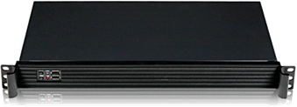

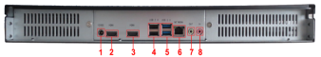

VMDS8102HD-T

主要配合磁盘阵列监控主机或视频管理平台系统使用.
订货型号: VMDS8102HD-T

技术参数
型号 | VMDS8102HD-T
系统
硬件平台 | Intel 3855U 嵌入式主板
软件平台 | 64bit LINUX OS
操作模式 | 图形界面，鼠标控制，网络控制
视频
视频帧率 | PAL:1-25fps, NTSC:1-30fps
视频输出接口 | 2路HDMI, 支持一路4K显示输出(3840*2160), 支持2路HDMI同时输出
多分割显示 | 每个显示器支持 1/4/9/16 分割显示
解码能力 | 5路@8MP / 5MP 或9路@4MP / 3MP 或 13路@1080P 或18路720P 或32路D1
显示模式 | - . 2个HDMI同时各显示输出一路4K极高清视频(8MP)  - . 2 个HDMI各显示4路4MP  - . 2个HDMI各显示9路720P  - . 2个HDMI各显示 16路D1  - . 一个HDMI显示4路1080P, 另一路HDMI显示9路1080P  - . 一个HDMI显示一路8MP, 另一路HDMI显示4路8MP  ....
其他
电源 | 12V/5A
网线接口 | 1 RJ-45 10 /100 /1000 Mbps
USB | 4 * USB 2.0
机箱包装 | 1U标准机箱, 482mm* 250mm* 44.5mm, 1U 体积重量.6kg,净重:4Kg
VMDS应用模式

模式一: 连接NVSS，作为NVSS的视频解码器使用

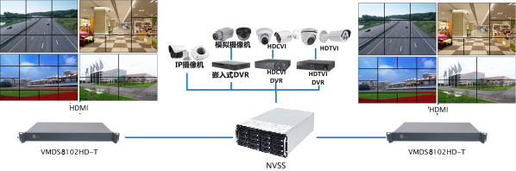
模式二: 连接NVMS，为大型工程项目电视墙使用


